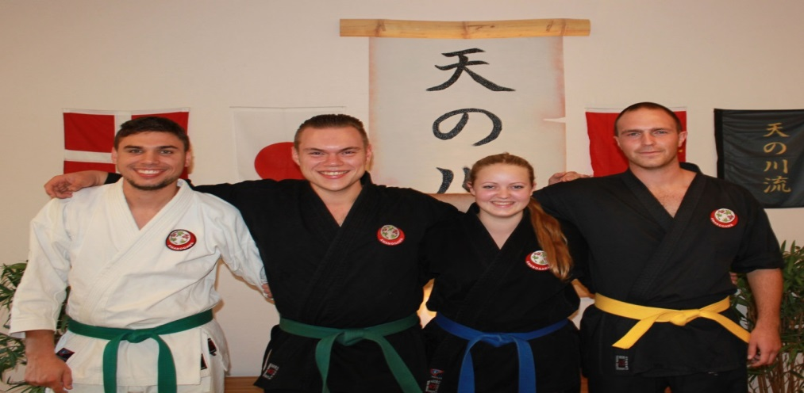
De fire Sociale ambassadører.

Sociale ambassadører hos Amanogawa!

Af Jesper Linde Hansen
Kampsports klubben Amanogawa har besluttet sig for at lave en ny funktion, som de har valgt at kalde ”Sociale ambassadører”(En SA). Disse SA’ere er medlemmer, hvis fineste opgave bliver at få de andre til at føle sig velkommen, både nye og gamle elever. De vil også hype omkring kommende sociale arrangementer lavet af klubben, hvornår der er specielle træninger, opvisninger og gradueringer. De fire nuværende SA’er er fordelt ud over de forskellige hold, så man altid kan hive fat i en og spørge, om det man nu har brug for, om livet eller træningen. Jeg har været nede og interviewe fire kampsports
”Jeg synes at det er et rigtig godt koncept, det hjælper nye til at komme godt i gang, så de ikke føler sig efterladt hvis tingene går for hurtigt.”
Fakta om Amanogawa:
- Klubben blev officielt stiftet i 1988.
- Navnet Amanogawa er den japanske betegnelse for mælkevejen.
- Amanogawa er en blanding af Karate, jiu-jitsu, Kung-fu og Iaido.
- Amanogawa har intro aften den første onsdag i hver måned.
Hvidt bælte, Martin.

udøvere hos Amanogawa. Den gennemgående tanke omkring projektet er at det er en rigtig god ide, og det er noget folk ser som nødvendigt. Der har været mange mennesker, som har været nede og starte hos Amanogawa, men de har hurtigt valgt at stoppe igen. Det er derfor klubben har valgt at oprette netop denne funktion. Så med de nye SA’er på plads er timingen perfekt for de kamp- og fitness glade mennesker i Vejle.
”Jeg tror det vil være en fordel for klubben at have dem, da vi altid stræber på at gøre tingene bedre.”
Blåt bælte, Mikkel.

